98. Internacionalizacion en Struts 2

La idea de internazaionalizaion es cambiar de idioma en la vista del jsp que se está trabajando, se tomara como referencia el proyecto personasStruts2

1. Modificar personas.jsp
2. Crear archivo de propiedades en es y en
3. Adecuadr el jsp para que uso las propiedades ya creadas
4. Pruebas

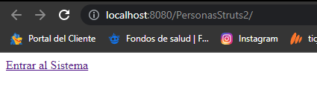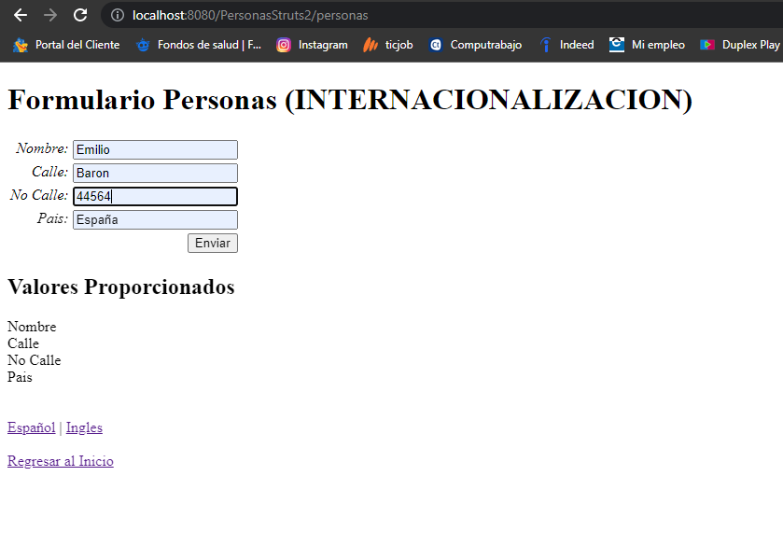

En español

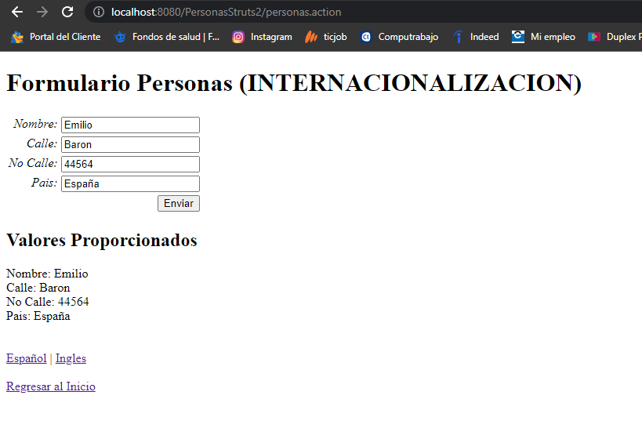

En ingles

